**INDICAÇÃO Nº / 2023**

Indica pavimentação asfáltica em toda extensão da Rua Alfredo Marques Pereira, Pq. Residencial Franceschini.

**EXCELENTÍSSIMO SENHOR PRESIDENTE DA CÂMARA MUNICIPAL DE SUMARÉ,**

* 1. **INDICO** ao Excelentíssimo Senhor Prefeito Municipal, junto ao departamento competente, para que seja feito com a máxima urgência a pavimentação asfáltica em toda extensão da Rua Alfredo Marques Pereira, Pq. Residencial Franceschini.

Sala das sessões, 17 de outubro de 2023.

**SEBASTIÃO ALVES CORREA**

Tião Correa (Vereador - PSDB)

**ANEXO**

**Figura 1.** Rua Alfredo Marques Pereira Pq. Residencial Franceschini.

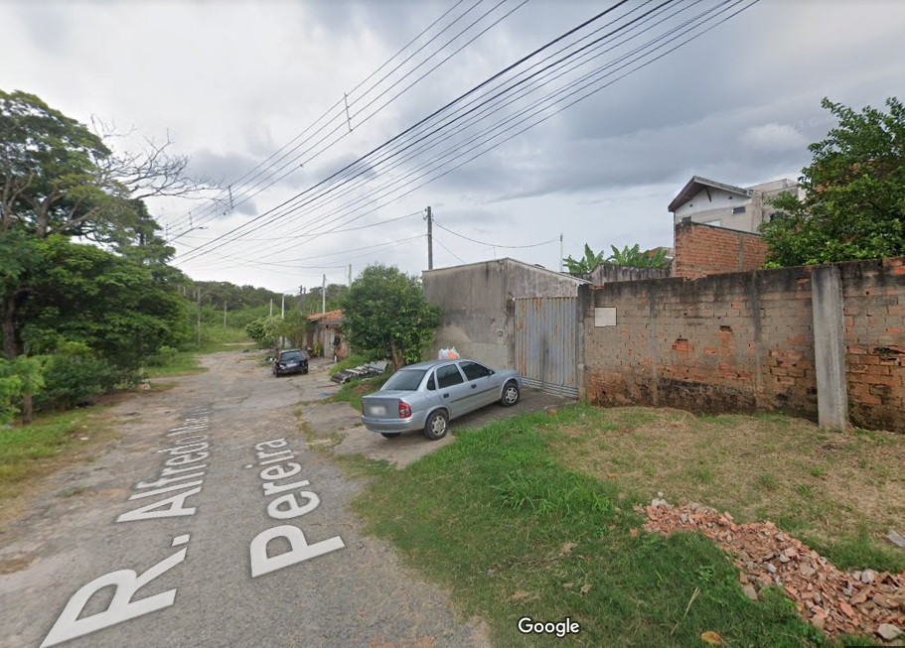

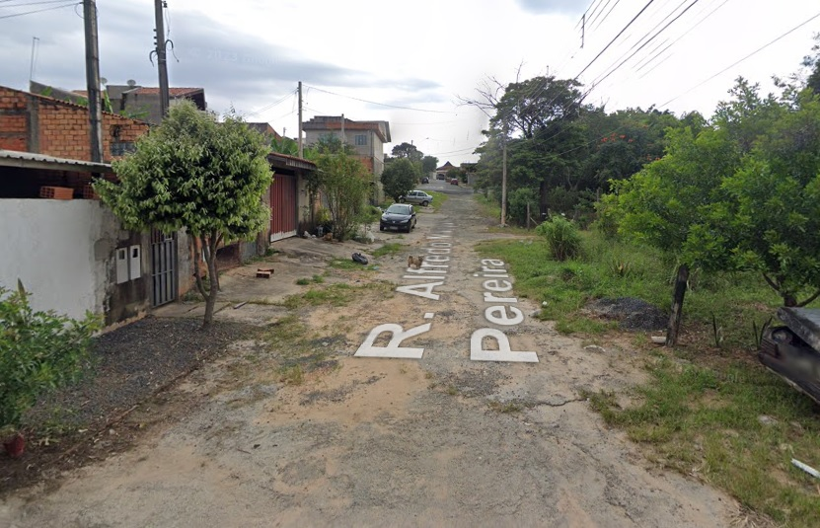

**SEBASTIÃO ALVES CORREA**

Tião Correa (Vereador - PSDB)